Использование метода наглядного моделирования в коррекции общего недоразвития речи дошкольников

Учитель – логопед МБДОУ № 249 Комарова В.Н.

Практика логопедической работы показывает, что в качестве эффективного коррекционного средства можно использовать метод наглядного моделирования. Он позволяет ребенку зрительно представить абстрактные понятия (звук, слово, текст), научиться работать с ними. Это особенно важно для дошкольников, поскольку мыслительные задачи у них решаются с преобладающей ролью внешних средств, наглядный материал усваивается лучше вербального (Т.В. Егорова, 1973; А.Н. Леонтьев, 1981).
Наглядное моделирование — это воспроизведение существенных свойств изучаемого объекта, создание его заместителя и работа с ним.
Моделирование состоит из следующих этапов:
- усвоение и анализ сенсорного материала;
- перевод его на знаково-символический язык;
— работа с моделью.
Формирование навыков наглядного моделирования происходит в определенной последовательности с постоянным повышением доли самостоятельного участия дошкольников. При развитии навыков наглядного моделирования решаются следующие дидактические задачи:
- знакомство с графическим способом представления информации;
- развитие умения дешифровки модели;
- формирование навыка самостоятельного моделирования.
В логопедической работе моделирование выступает как определенный метод познания, с одной стороны, а с другой — как программа для анализа новых явлений.

Игры и упражнения

При нарушениях слоговой структуры слова
Моделирование позволяет детям образно представить структуру слова, используя заместители слогов, из которых оно состоит, научиться определять количество слогов, соотносить слово со слоговой схемой. Дети подготавливаются к формированию навыка послогового чтения.

«Рисуем» снова
Дети учатся с помощью фишек выкладывать слоговую схему слов.
Дошкольникам предлагается прослушать слова и выложить столько фишек, сколько раз они с логопедом хлопнут в ладоши.
МАК, МАМА, МАШИНА и т.д.

Пирамида
Дети учатся делить слова на слоги.
Дошкольникам предлагается расставить картинки на соответствующие кольца пирамиды: на нижнее — с одним слогом, на среднее — с двумя, на верхнее — с тремя.
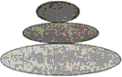

Хлопки
Дети учатся делить слова на слоги с помощью хлопков, соотносить слова со слоговой схемой.
Дошкольникам предлагаются названия предметов мебели. Они должны хлопать в ладоши соответственно количеству слогов в этих словах и расставлять названия по местам.
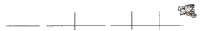
1 слог 2 слога 3 слога

Найди свое место
Дети учатся выделять ударный звук, слог и соотносить их со схемой.
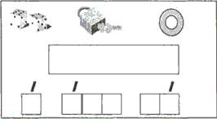

При формировании лексико-грамматического строя речи
Метод моделирования используется на всех занятиях и предполагает формирование умений анализировать языковой материал и синтезировать языковые единицы в соответствии с законами и нормами языка. Он позволяет ребенку осознать звучание слова, поупражняться в употреблении грамматических форм, уточнить и обобщить понятие о роде предметов, явлений природы на основе их существенных признаков. Также он способствует расширению словарного запаса, формированию языкового чутья.

Подбери действия
Дети учатся подбирать слова, обозначающие действия, к предмету.
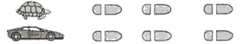
По три шага прошагать —
По три действия назвать:
Как с игрушками играть?

Веселый мяч
Дети учатся употреблять в речи предлоги «на», «под», правильно строить предложение и соотносить предлоги со схемой.
Дошкольникам предлагается разложить маленькие слова (предлоги), встречающиеся в стихотворении, по картинкам.
Вот играет Буратино В мячик
весело с Мальвиной. Ты, дружок,
реши задачу: Кто куда закинул мячик?

«на» «под»

Распредели по секторам
Дети учатся обобщать предметы и соотносить их с символами.
Дошкольникам предлагается распределить все предметы из круга по секторам, сверяясь с символами-знаками.
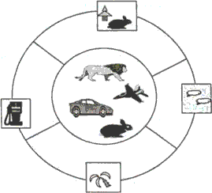

Поезд
Дети учатся располагать слова в предложении по порядку, согласовывать их.
Дошкольникам предлагается прочитать предложения и расставить вагоны по порядку.
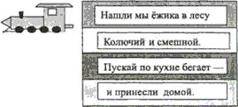

При подготовке к обучению грамоте
Здесь метод наглядного моделирования позволит решить следующие задачи:
- познакомить детей с понятием «слово» и его протяженностью;
- научить интонационно выделять звук в слове, называть слова с заданным звуком, находить позицию звуков в слове и соотносить со схемой, изображать гласные и согласные звуки с помощью зрительных символов, различать твердые/мягкие звуки, вычленять словесное ударение, различать ударные и безударные гласные;
- сформировать навыки анализа и синтеза слов и предложений, подбора слов к заданной звуковой модели, научить графически изображать предложение, придумывать предложение по схеме;
- отработать навык послогового чтения.

Рассели картинки в дом
Дети учатся выделять первый, последний звуки в слове и соотносить их со схемой.
Дошкольникам предлагается назвать, что изображено на картинках и определить, где «живет» заданный звук в слове, а также в какой дом «поселить» картинку.
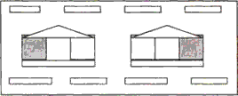

Спичка – ватка
Дети учатся различать твердые и мягкие согласные звуки и соотносить картинки с символами (спичкой — ваткой) на перфокарте.
Дошкольникам предлагается назвать картинки и сказать, какие из них начинаются со «старшего братца» (твердого звука). Их соединяют со спичкой. Те, которые начинаются с «младшего братца» (мягкого звука), соединяют с ваткой.
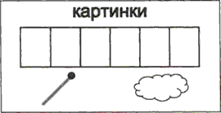

Куда перелетела бабочка?
Дети учатся определять и отмечать позицию заданного звука на карточке-схеме с помощью бабочки.
Дошкольникам предлагается карточка, разделенная на три части, и бабочка на магните. Воспитатель называет слова, а дети должны догадаться, в какой из квадратов перелетит бабочка: если звук в начале слова — в первый квадрат (со звездочкой), если в середине — во второй, если в конце — в третий.
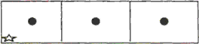

Чьи следы?
Дети учатся составлять звуковые модели слова, соотносить слово с моделью, подбирать слова к заданной модели.
Дошкольникам предлагаются карточки-схемы со следами различных животных. Нужно догадаться, кому они принадлежат.
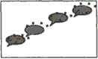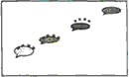

При обучении связной речи
В данном случае моделирование может быть использовано в работе над всеми видами связного высказывания:
- пересказ;
- составление рассказов по картине и серии картин;
- описательный рассказ;
- творческий рассказ.
На этом этапе метод наглядного моделирования способствует:
— усвоению принципа замещения (умения обозначать персонажей и атрибуты художественного
произведения заместителями), передачи события при помощи заместителей;
- овладению умением выделять значимые для развития сюжета фрагменты картины, определять взаимосвязь между ними и объединять их в один сюжет;
- формированию умения создавать особый замысел и разворачивать его в полный рассказ с различными деталями и событиями;
— обучению составлять рассказы-описания по пейзажной картине.

Загадки-описания

Дети учатся по признакам, описанным с помощью знаков, определять объект.
Дошкольникам предлагается рассмотреть зашифрованные письма и догадаться, какое животное там спрятано.
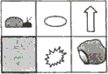  Живое

Форма — овальная
Величина — большая
Цвет — рыжий
Мех — пушистый
Живет — в норе

Рассказы по модели

О дарах осени
Дошкольникам предлагается с помощью картинок составить рассказ «О дарах осени».
Сначала определяется схема роста овощей, фруктов от семечка до плода.
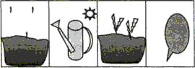
План рассказа:
— семечко;
— способы ухода;
— всходы;
— плоды.

Доскажи сказку

Дошкольникам предлагается вспомнить персонажей сказок «Репка» и «Теремок»;
что происходило до и после события, нарисованного художником.
В левой колонке нужно написать имена персонажей предшествующего эпизода, а в правой — последующего.
Затем требуется рассказать о событиях, следуя тексту сказки;
попробовать рассказать о них же в обратном порядке: справа налево.
Объяснить, что в результате получилось и можно ли так рассказывать эти сказки.
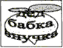



Волшебные картинки

Дети учатся осмысленно запоминать не только отдельные предметы, но и целые тексты.
Дошкольникам предлагается при прочтении сказки или рассказа разложить картинки-символы и, пользуясь записью, пересказать услышанное.

